|  |  |  |  |  |  |
| --- | --- | --- | --- | --- | --- |
| **№** | **Тема** | **Дата** | **Кол-во часов** | **Оценка** | **Подпись руководителя** |
| 12 | Выполнение индивидуального задания. Оформление отчёта по практике. | 21.12.2024 | 6 |  |  |

**Содержание работ**

C помощью «Grid» переработал таблицу сотрудников.

Вид:

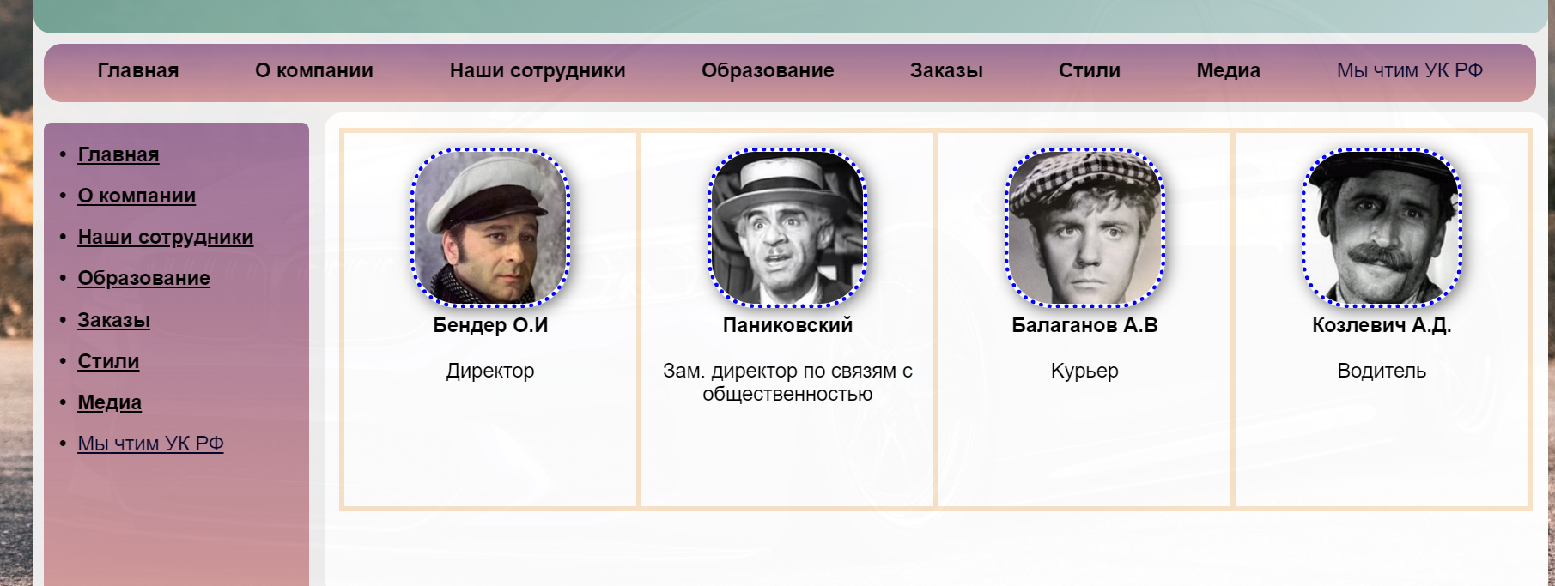

Код:

 <div class="unit">

                    <div class="cell1 cell">

                    <div class="img"><img src="img/Бендер.jpeg"></div>

                    <div class="name"><b>Бендер O.И</b></div>

                    <div class="role">Директор</div>

                    </div>

                    <div class="cell2 cell">

                    <div class="img"><img src="img/Паниковский.jpg"></div>

                    <div class="name"><b>Паниковский</b></div>

                    <div class="role">Зам. директор по связям с общественностью</div>

                    </div>

                    <div class="cell3 cell">

                    <div class="img"><img src="img/Балаганов.jpg"></div>

                    <div class="name"><b>Бaлaганов А.В</b></div>

                    <div class="role">Kypьep</div>

                    </div>

                    <div class="cell4 cell">

                    <div class="img"><img src="img/Козлевич.jpg"></div>

                    <div class="name"><b>Козлевич А.Д.</b></div>

                    <div class="role">Водитель</div>

                    </div>

                </div>

   /*?  ДЛЯ СТРАНИЦЫ СОТРУДНИКИ */

.unit {

    border: 2px rgba(242, 194, 138, 0.466) solid;

    display: grid;

    grid-template: "cell1 cell2 cell3 cell4" 250px / 25% 25% 25% 25%;

    }

.cell1 {

    grid-area: cell1;

    }

.cell2 {

    grid-area: cell2;

    }

.cell3 {

    grid-area: cell3;

    }

    .cell4 {

    grid-area: cell4;

    }

.cell {

    display: grid;

    border: 2px rgba(242, 194, 138, 0.466) solid;

    padding: 10px;

    grid-template:

    "img" 110px

    "name" 30px

    "role" 20px

    / auto;

    }

.img {

    grid-area: img;

    }

.name {

    grid-area: name;

    }

.role {

    grid-area: role;

    }

Выполнил индивидуальное задание по выданной теме. При выполнении задания,

руководствуйтесь документом "Порядок выполнения индивидуального задания".

Я выбрал тему: 2.3.14. Разработка ИС «Внутрифинансовые расходы»

Окно авторизации:

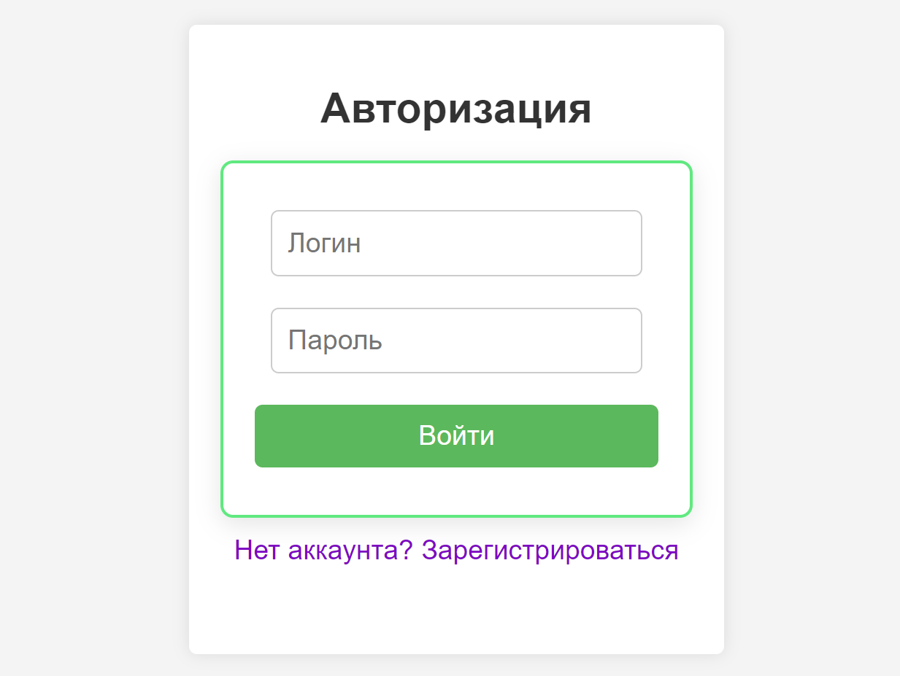

Код:

HTML:

<!DOCTYPE html>

<html lang="ru">

<head>

    <meta charset="UTF-8">

    <meta name="viewport" content="width=device-width, initial-scale=1.0">

    <title>Авторизация</title>

    <link rel="stylesheet" href="styles.css">

</head>

<body class="auth-body">

<div class="auth-container">

    <div id="loginSection">

        <h1>Авторизация</h1>

        <form id="authForm">

            <input type="text" class="auth-input" id="username" placeholder="Логин" required>

            <input type="password" class="auth-input" id="password" placeholder="Пароль" required>

            <button type="submit" class="auth-button">Войти</button>

        </form>

        <button class="auth-toggle-button" onclick="showRegisterForm()">Нет аккаунта? Зарегистрироваться</button>

        <button class="auth-toggle-button" onclick="goToIndex()">ㅤ</button>

    </div>

    <div id="registerSection" style="display: none;">

        <h1>Регистрация</h1>

        <form id="registrationForm">

            <input type="text" class="auth-input" id="newUsername" placeholder="Новый логин" required>

            <input type="password" class="auth-input" id="newPassword" placeholder="Новый пароль" required>

            <button type="submit" class="auth-button">Зарегистрироваться</button>

        </form>

        <button class="auth-toggle-button" onclick="showLoginForm()">Уже есть аккаунт? Войти</button>

    </div>

</div>

<script>

    document.getElementById('authForm').onsubmit = function(event) {

        event.preventDefault();

        // Логика авторизации

        window.location.href = 'index.html';

    };

    document.getElementById('registrationForm').onsubmit = function(event) {

        event.preventDefault();

        // Логика регистрации (можно добавить здесь)

        showLoginForm(); // Показать форму входа

    };

    function showRegisterForm() {

        document.getElementById('loginSection').style.display = 'none';

        document.getElementById('registerSection').style.display = 'block';

    }

    function showLoginForm() {

        document.getElementById('registerSection').style.display = 'none';

        document.getElementById('loginSection').style.display = 'block';

    }

    function goToIndex() {

        window.location.href = 'index.html'; // Переход на главную страницу

    }

</script>

</body>

</html>

CSS:

  /*?  СТРАНИЦА АВТОРИЗАЦИИ */

.auth-body {

    font-family: Arial, sans-serif;

    background-color: #f4f4f4;

    display: flex;

    justify-content: center;

    align-items: center;

    height: 100vh;

    margin: 0;

    }

.auth-container {

    background: white;

    padding: 20px;

    border-radius: 5px;

    box-shadow: 0 0 10px rgba(0, 0, 0, 0.1);

    width: 300px;

    text-align: center;

    }

.auth-input {

    width: calc(100% - 20px);

    padding: 10px;

    margin: 10px 0;

    border: 1px solid #ccc;

    border-radius: 5px;

    box-sizing: border-box;

    }

.auth-button {

    width: 100%;

    padding: 10px;

    background-color: #5cb85c;

    color: white;

    border: none;

    border-radius: 5px;

    cursor: pointer;

    margin: 10px 0;

    }

.auth-button:hover {

    background-color: #4cae4c;

    }

.auth-toggle-button {

    margin-top: 10px;

    background-color: transparent;

    border: none;

    color: hsl(279, 95%, 39%);

    cursor: pointer;

    text-align: center;

    }

Страница главная:

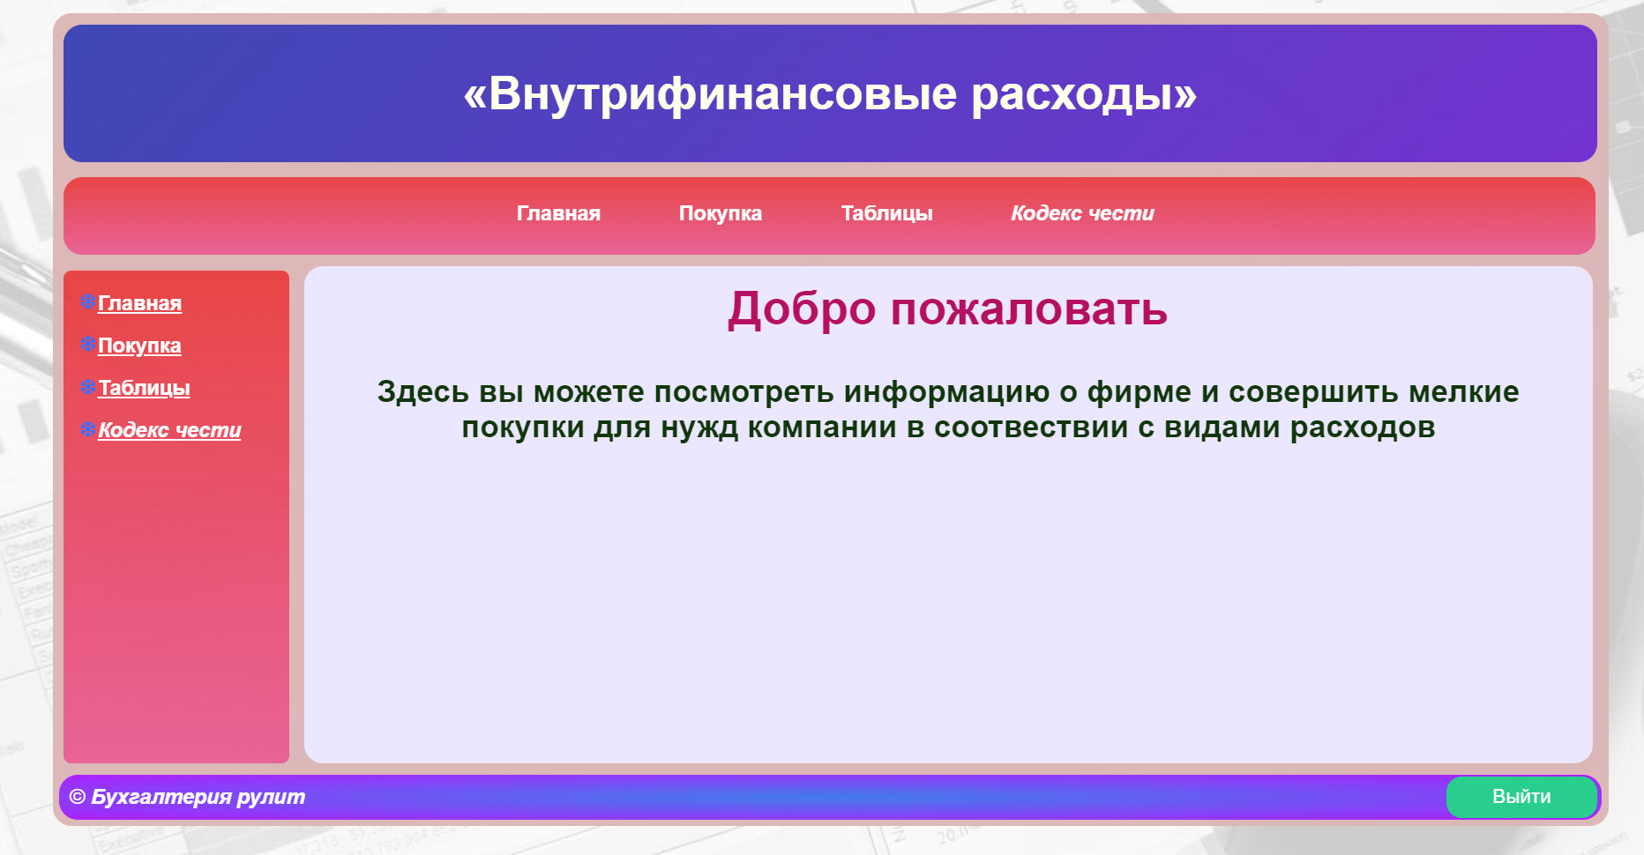

Код:

<!DOCTYPE html>

<html lang="ru">

<head>

        <meta charset="UTF-8">

        <title>Внутрифинансовые расходы</title>

        <link rel="stylesheet" href="styles.css">

        <link rel="apple-touch-icon" sizes="180x180" href="img/favicon/apple-touch-icon.png">

        <link rel="icon" type="image/png" sizes="32x32" href="img/favicon/favicon-32x32.png">

        <link rel="icon" type="image/png" sizes="16x16" href="img/favicon/favicon-16x16.png">

        <link rel="manifest" href="img/favicon/site.webmanifest">

</head>

<body>

    <section class="container">

        <header>

            <h1>«Внутрифинансовые расходы»</h1>

        </header>

        <nav class="horizontal-menu">

            <ul>

                <li><a href="index.html">Главная</a></li>

                <li><a href="order.html">Покупка</a></li>

                <li class="dropdown">

                    <a href="#">Таблицы</a>

                    <div class="dropdown-content">

                        <a href="Departmenti.html">Отделы</a>

                        <a href="Expenses.html">Расходы</a>

                        <a href="Types_of_expenses.html">Виды расходов</a>

                    </div>

                </li>

                <li><a href="http://www.fsb.ru/" target="_blank" rel="noopener" class="normal-weight"><em>Кодекс чести</em></a></li>

            </ul>

        </nav>

        <div class="main-content">

            <nav class="vertical-menu">

                <ul>

                    <li><a href="index.html">Главная</a></li>

                    <li><a href="order.html">Покупка</a></li>

                    <li class="dropdown">

                        <a href="#">Таблицы</a>

                        <div class="dropdown-content">

                            <a href="Departmenti.html">Отделы</a>

                            <a href="Expenses.html">Расходы</a>

                            <a href="Types_of_expenses.html">Виды расходов</a>

                        </div>

                    </li>

                    <li><a href="http://www.fsb.ru/" target="_blank" rel="noopener" class="normal-weight"><em>Кодекс чести</em></a></li>

                </ul>

            </nav>

            <main class="content">

                <h2>Добро пожаловать</h2>

                <p class="special-paragraph">Здесь вы можете посмотреть информацию о фирме и совершить мелкие покупки для нужд компании в соотвествии с видами расходов</p>

            </main>

        </div>

        <footer>

            &copy; <strong><em>Бухгалтерия рулит</em></strong>

            <button class="scroll-to-top" onclick="scrollToTop()">Наверх</button>

            <button id="logout-btn" class="logout-button">Выйти</button>

        </footer>

            <script>

                function scrollToTop() {

                window.scrollTo({ top: 0, behavior: 'smooth' });

                }

                document.getElementById('logout-btn').addEventListener('click', () => {

                window.location.href = 'AuthPage.html';

                });

            </script>

    </section>

</body>

</html>

Страница с таблицей отделы:

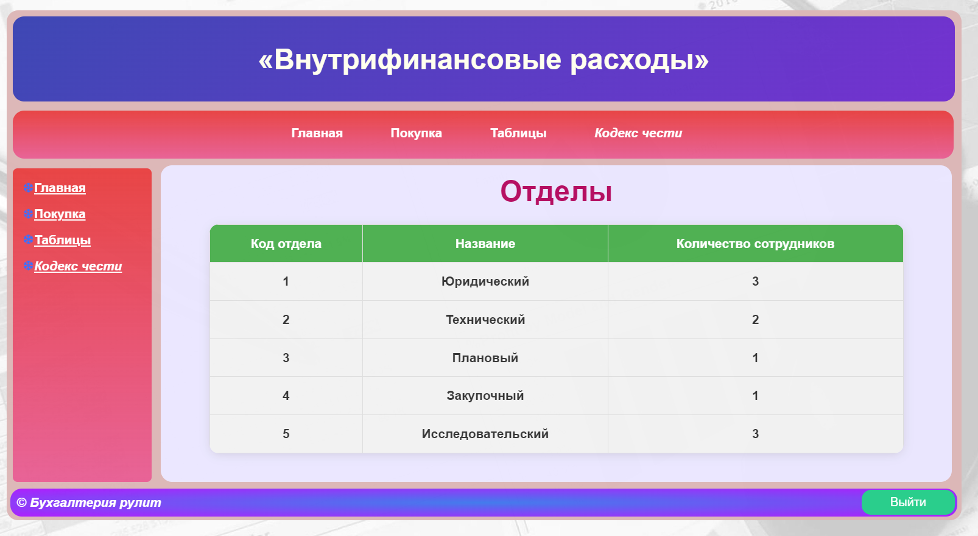

Код:

HTML:

<!DOCTYPE html>

<html lang="ru">

<head>

        <meta charset="UTF-8">

        <title>Внутрифинансовые расходы</title>

        <link rel="stylesheet" href="styles.css">

        <link rel="apple-touch-icon" sizes="180x180" href="img/favicon/apple-touch-icon.png">

        <link rel="icon" type="image/png" sizes="32x32" href="img/favicon/favicon-32x32.png">

        <link rel="icon" type="image/png" sizes="16x16" href="img/favicon/favicon-16x16.png">

        <link rel="manifest" href="img/favicon/site.webmanifest">

</head>

<body>

    <section class="container">

        <header>

            <h1>«Внутрифинансовые расходы»</h1>

        </header>

        <nav class="horizontal-menu">

            <ul>

                <li><a href="index.html">Главная</a></li>

                <li><a href="order.html">Покупка</a></li>

                <li class="dropdown">

                    <a href="#">Таблицы</a>

                    <div class="dropdown-content">

                        <a href="Departmenti.html">Отделы</a>

                        <a href="Expenses.html">Расходы</a>

                        <a href="Types_of_expenses.html">Виды расходов</a>

                    </div>

                </li>

                <li><a href="http://www.fsb.ru/" target="_blank" rel="noopener" class="normal-weight"><em>Кодекс чести</em></a></li>

            </ul>

        </nav>

        <div class="main-content">

            <nav class="vertical-menu">

                <ul>

                    <li><a href="index.html">Главная</a></li>

                    <li><a href="order.html">Покупка</a></li>

                    <li class="dropdown">

                        <a href="#">Таблицы</a>

                        <div class="dropdown-content">

                            <a href="Departmenti.html">Отделы</a>

                            <a href="Expenses.html">Расходы</a>

                            <a href="Types_of_expenses.html">Виды расходов</a>

                        </div>

                    </li>

                    <li><a href="http://www.fsb.ru/" target="_blank" rel="noopener" class="normal-weight"><em>Кодекс чести</em></a></li>

                </ul>

            </nav>

            <main class="content">

                <h2>Отделы</h2>

                <table class="department-table">

                    <tr>

                        <th>Код отдела</th>

                        <th>Название</th>

                        <th>Количество сотрудников</th>

                    </tr>

                    <tr>

                        <td>1</td>

                        <td>Юридический</td>

                        <td>3</td>

                    </tr>

                    <tr>

                        <td>2</td>

                        <td>Технический</td>

                        <td>2</td>

                    </tr>

                    <tr>

                        <td>3</td>

                        <td>Плановый</td>

                        <td>1</td>

                    </tr>

                    <tr>

                        <td>4</td>

                        <td>Закупочный</td>

                        <td>1</td>

                    </tr>

                    <tr>

                        <td>5</td>

                        <td>Исследовательский</td>

                        <td>3</td>

                    </tr>

                </table>

            </main>

        </div>

        <footer>

            &copy; <strong><em>Бухгалтерия рулит</em></strong>

            <button class="scroll-to-top" onclick="scrollToTop()">Наверх</button>

            <button id="logout-btn" class="logout-button">Выйти</button>

        </footer>

            <script>

                function scrollToTop() {

                window.scrollTo({ top: 0, behavior: 'smooth' });

                }

                document.getElementById('logout-btn').addEventListener('click', () => {

                window.location.href = 'AuthPage.html';

                });

            </script>

    </section>

</body>

</html>

CSS:

    /*?  ДЛЯ ТРЕХ ТАБЛИЦ */

    .department-table {

        width: 90%;

        border-collapse: collapse;

        margin: 20px 0;

        box-shadow: 0 2px 10px rgba(0, 0, 0, 0.1);

        border-radius: 10px; /* Закругление углов таблицы */

        overflow: hidden; /* Скрытие переполнения для закругленных углов */

        margin-left: 5%;

        margin-top: -1%;

    }

    .department-table th, .department-table td {

        padding: 12px;

        text-align: center; /* Центровка текста в заголовках и ячейках */

        border: 1px solid #ddd;

    }

    .department-table th {

        background-color: #4CAF50;

        color: white;

    }

    .department-table td {

        font-weight: bold; /* Жирный шрифт для данных */

    }

    .department-table tr:nth-child(even) {

        background-color: #f2f2f2;

    }

    .department-table tr:hover {

        background-color: #ddd;

    }

Страница с таблицей расходы:

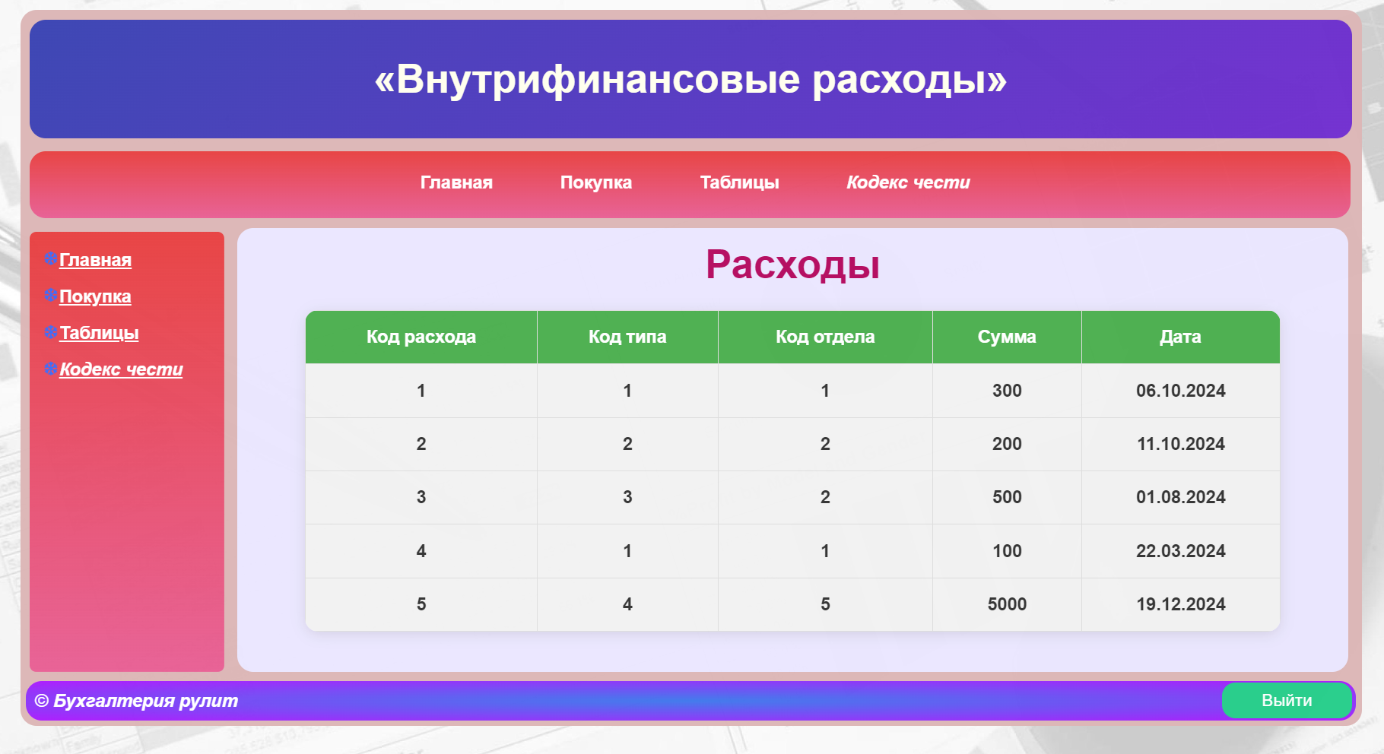

Код:

<!DOCTYPE html>

<html lang="ru">

<head>

        <meta charset="UTF-8">

        <title>Внутрифинансовые расходы</title>

        <link rel="stylesheet" href="styles.css">

        <link rel="apple-touch-icon" sizes="180x180" href="img/favicon/apple-touch-icon.png">

        <link rel="icon" type="image/png" sizes="32x32" href="img/favicon/favicon-32x32.png">

        <link rel="icon" type="image/png" sizes="16x16" href="img/favicon/favicon-16x16.png">

        <link rel="manifest" href="img/favicon/site.webmanifest">

</head>

<body>

    <section class="container">

        <header>

            <h1>«Внутрифинансовые расходы»</h1>

        </header>

        <nav class="horizontal-menu">

            <ul>

                <li><a href="index.html">Главная</a></li>

                <li><a href="order.html">Покупка</a></li>

                <li class="dropdown">

                    <a href="#">Таблицы</a>

                    <div class="dropdown-content">

                        <a href="Departmenti.html">Отделы</a>

                        <a href="Expenses.html">Расходы</a>

                        <a href="Types_of_expenses.html">Виды расходов</a>

                    </div>

                </li>

                <li><a href="http://www.fsb.ru/" target="_blank" rel="noopener" class="normal-weight"><em>Кодекс чести</em></a></li>

            </ul>

        </nav>

        <div class="main-content">

            <nav class="vertical-menu">

                <ul>

                    <li><a href="index.html">Главная</a></li>

                    <li><a href="order.html">Покупка</a></li>

                    <li class="dropdown">

                        <a href="#">Таблицы</a>

                        <div class="dropdown-content">

                            <a href="Departmenti.html">Отделы</a>

                            <a href="Expenses.html">Расходы</a>

                            <a href="Types_of_expenses.html">Виды расходов</a>

                        </div>

                    </li>

                    <li><a href="http://www.fsb.ru/" target="_blank" rel="noopener" class="normal-weight"><em>Кодекс чести</em></a></li>

                </ul>

            </nav>

            <main class="content">

                <h2>Расходы</h2>

                <table class="department-table">

                    <tr>

                        <th>Код расхода</th>

                        <th>Код типа</th>

                        <th>Код отдела</th>

                        <th>Сумма</th>

                        <th>Дата</th>

                    </tr>

                    <tr>

                        <td>1</td>

                        <td>1</td>

                        <td>1</td>

                        <td>300</td>

                        <td>06.10.2024</td>

                    </tr>

                    <tr>

                        <td>2</td>

                        <td>2</td>

                        <td>2</td>

                        <td>200</td>

                        <td>11.10.2024</td>

                    </tr>

                    <tr>

                        <td>3</td>

                        <td>3</td>

                        <td>2</td>

                        <td>500</td>

                        <td>01.08.2024</td>

                    </tr>

                    <tr>

                        <td>4</td>

                        <td>1</td>

                        <td>1</td>

                        <td>100</td>

                        <td>22.03.2024</td>

                    </tr>

                    <tr>

                        <td>5</td>

                        <td>4</td>

                        <td>5</td>

                        <td>5000</td>

                        <td>19.12.2024</td>

                    </tr>

                </table>

            </main>

        </div>

        <footer>

            &copy; <strong><em>Бухгалтерия рулит</em></strong>

            <button class="scroll-to-top" onclick="scrollToTop()">Наверх</button>

            <button id="logout-btn" class="logout-button">Выйти</button>

        </footer>

            <script>

                function scrollToTop() {

                window.scrollTo({ top: 0, behavior: 'smooth' });

                }

                document.getElementById('logout-btn').addEventListener('click', () => {

                window.location.href = 'AuthPage.html';

                });

            </script>

    </section>

</body>

</html>

Сделал коммит всего сайта: